苹果明确表示服务器不需要支持 IPv6，但是有一点苹果没有指出来，那就是，虽然你的服务器不用支持 IPv6，但是必须正确响应 IPv6 的 DNS 查询。
ipv4地址转换
http://www.subnetonline.com/pages/subnet-calculators/ipv4-to-ipv6-converter.php
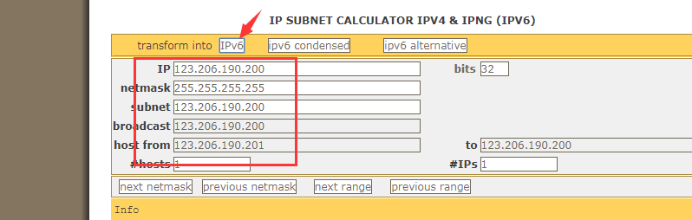
点击 ipv6 进行转换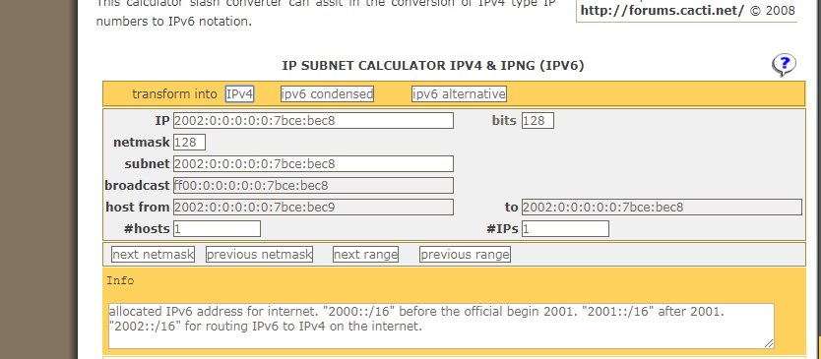

增加ipv6 云解析 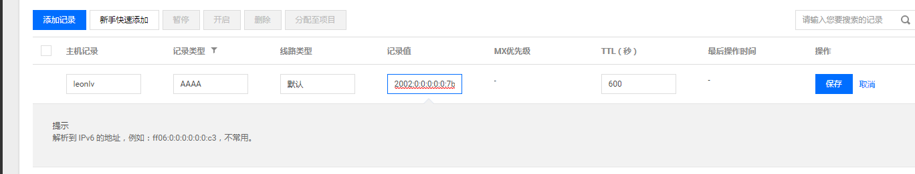

验证IPV6解析
$dig +nocmd +nostats leonlv.aliubei.cn AAAA (linux测试)
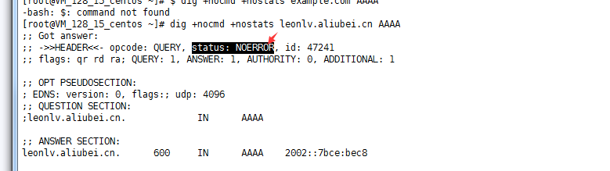
如果返回的 status 为 NOERROR，那基本就没什么问题，但是一定要在多个网络环境下测试都通过才行。

http://www.jianshu.com/p/d18ada23f78d
